CHIMIE III.2. Transformation chimique d’un système

Pré Requis de mathématiques :Hachette 1999 TS Chimie
En classe de 2° (BO n° 6 du 12 AOUT 1999)
p 3 étude de fonctions (croissante, décroissante, linéaire, affine)
p 32 résoudre une inéquation / résoudre graphiquement une inéquation
p 33 reconnaître que deux droites sont parallèles
p 33 équation y = m.x + p
p 34 fonction affine par morceaux , conforme à un tableau de variation ou à un
tableau de valeurs (en relation avec les Sciences Physiques)…

ACTIVITE N° (1) LA TRANSFORMATION CHIMIQUE (observation)
Introduite par une expérience (par exemple une combustion d’éthanol) au cours de laquelle on identifie les espèces chimiques initiales et formées (nom, quantité, état,…) à l’aide de tests variés : eau de chaux, de sulfate de cuivre anhydre, couleur, pH, paramètres physiques,…
Prolonger par d’autres situations expérimentales où l’on définit :

Système initial |  | Système final

SEANCE DE T.P. n°1 DEBUT DE LA MODELISATION/REACTION (cause de la transformation)
Etude de manipulations simples où l’on cherche à montrer qualitativement les systèmes initial et final (noms des réactifs, des produits, pression, température, états de la matière,…)
On modélise, c’est la réaction. On écrit l’équation chimique / Ajustement des nombres (coefficients) stœchiométriques.

ACTIVITE N° (2) BILAN DE MATIERE

A partir d’un jeu de cartes
Précise les systèmes et introduit la notion de réactif limitant.
Analogies : Fe + S, C + O₂ ,

ACTIVITES N° (3) BILAN DE MATIERE

A partir de roues de bicyclette et d’écrous.

Insiste sur le réactif limitant, introduit l’avancement et la représentation graphique. Notion d’avancement maximal x_{max}.
Analogies : Cu²⁺ + 2 HO⁻ ,

ACTIVITE N° (4) BILAN DE MATIERE
A partir de roues de bicyclette et d’écrous (« conditions stœchiométriques »)
Insiste sur ce cas particulier et complète par la représentation graphique.

CHIMIE III.2. Transformation chimique d’un système

ACTIVITE N° (2)

On dispose d’un jeu de cartes.

Les cartes sont réparties en deux tas inégaux (par exemple 7 cartes pour [A] et 4 cartes pour [B]. Cela ressemble à la bataille.
Chaque joueur fournit une carte pour former une « paire ».
Début
SYSTEME INITIAL [A] [B]

Le jeu : formation de paires.
Fin
SYSTEME FINAL [A] paires formées

Quel est le système initial ?
7 cartes pour [A] et 4 cartes pour [B]

Combien de fois peut-on répéter cette formation de paires ?
On a formé 4 paires.
Reste-t-il des cartes chez [A] ? chez [B] ?
Il reste 3 cartes pour [A] et 0 carte pour [B]
Quel est le système final ?
3 cartes pour [A] et 4 paires

En majuscules sont écrits les termes de chimie correspondant aux situations étudiées. On insiste surtout sur cette description.
* Remarque : on peut utiliser la même démarche avec n₁ flacons et n₂ bouchons…

CHIMIE III.2. Transformation chimique d’un système

ACTIVITE N° (3) a

Roues de bicyclette et écrous.

Le mécanicien dispose de n₁ = 5 roues de bicyclette et de n₂ = 12 écrous de fixation. Chaque roue nécessite deux écrous.

On équipe successivement chaque roue. On peut répéter x fois cette assemblage.
Les observations sont reportées dans un tableau :

 | x | nombre de roues n₁ | nombre d’écrous n₂
Syst. initial |  | 5 | 12
 | 1 | 5 – 1 = 4 | 12 – 2 = 10
 | 2 | 5 – 2 = 3 | 12 – 2x2 = 8
 | 3 | 5 – 3 = 2 | 12 – 3x2 = 6
 | 4 | 5 – 4 = 1 | 12 – 4x2 = 4
arrêt | 5 | 5 – 5 = 0 | 12 – 5x2 = 2

On peut définir un système final avec x = 5 roues équipées d’écrous et un reste de 2 écrous.
La manipulation s’est arrêtée par manque de roues. REACTIF LIMITANT

On peut traduire ceci par un graphique :
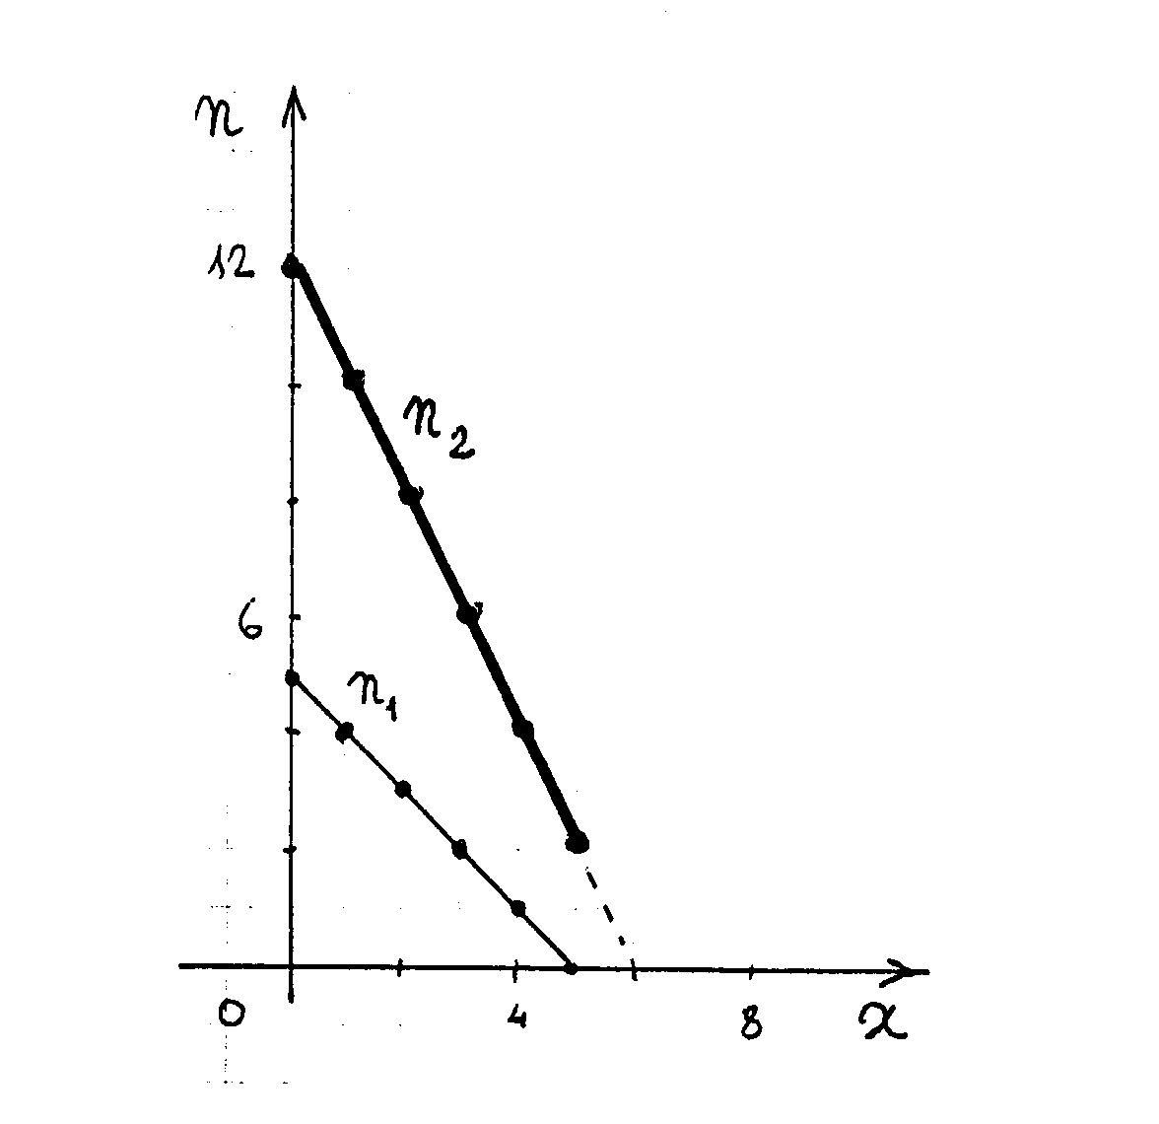 | Chaque assemblage est représenté par un point.  Les points sont situés sur des droites d’équation :  pour [1] n₁ = 5 – x  pour [2] n₂ = 12 – 2 x

On peut imaginer d’autres situations : une personne avec deux gants, une boule rouge avec deux boules blanches…

CHIMIE III.2. Transformation chimique d’un système

ACTIVITE N° (3) b

Roues de bicyclette et écrous.

Le mécanicien dispose de n₁ = 7 roues de bicyclette et de n₂ = 12 écrous de fixation. Chaque roue nécessite deux écrous.

On équipe successivement chaque roue. On peut répéter x fois cette assemblage.
Les observations sont reportées dans un tableau :

 | x | nombre de roues n₁ | nombre d’écrous n₁
Syst. initial |  | 7 | 12
 | 1 | 7 – 1 = 6 | 12 – 2 = 10
 | 2 | 7 – 2 = 5 | 12 – 2x2 = 8
 | 3 | 7 – 3 = 4 | 12 – 3x2 = 6
 | 4 | 7 – 4 = 3 | 12 – 4x2 = 4
 | 5 | 7 – 5 = 2 | 12 – 5x2 = 2
Arrêt | 6 | 7 – 6 = 1 | 12 – 6x2 = 0

On peut définir un système final avec x = 6 roues équipées d’écrous et un reste de 1 roue non équipée.
La manipulation s’est arrêtée par manque d’écrous. REACTIF LIMITANT

On peut traduire ceci par un graphique :

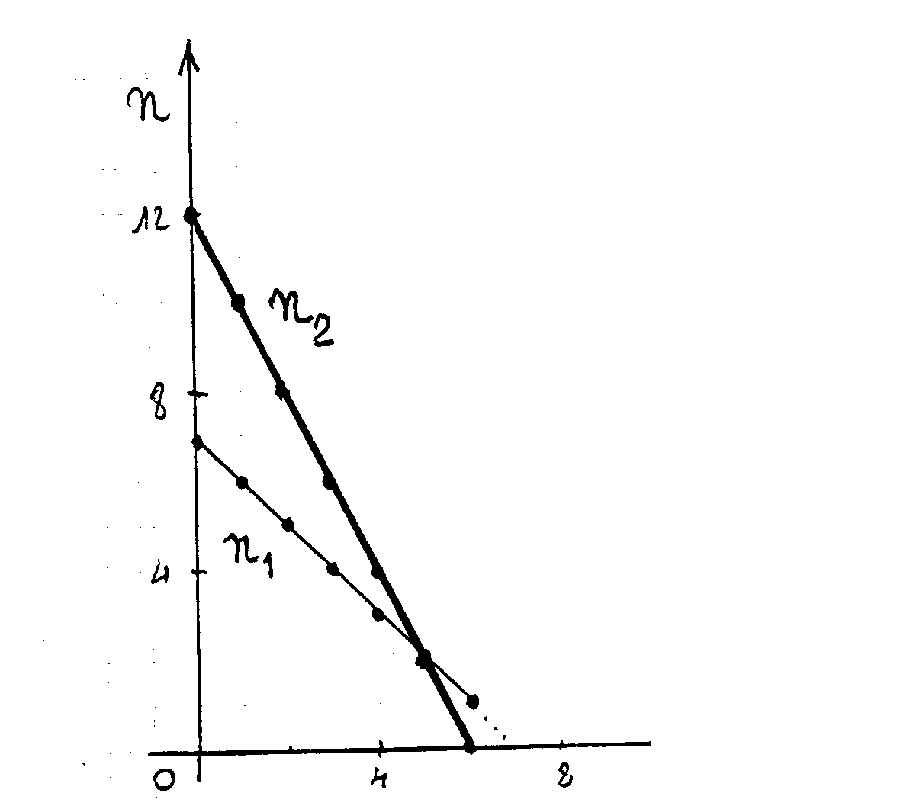 | Chaque assemblage est représenté par un point.  Les points sont situés sur des droites d’équation :  pour [1] n₁ = 7 – x  pour [2] n₂ = 12 – 2 x

Cette deuxième étude fait apparaître un point d’intersection entre les deux droites. Ce point ne présente pas d’intérêt pour notre étude. Il est préférable de ne pas se placer dans cette situation.

CHIMIE III.2. Transformation chimique d’un système

ACTIVITE N° (3) c

Roues de bicyclette et écrous.

Le mécanicien dispose de n₁ = 13 roues de bicyclette et de n₂ = 12 écrous de fixation. Chaque roue nécessite deux écrous.

On équipe successivement chaque roue. On peut répéter x fois cette assemblage.
Les observations sont reportées dans un tableau :

 | x | nombre de roues n₁ | nombre d’écrous n₂
Syst. initial |  | 13 | 12
 | 1 | 13 – 1 = 12 | 12 – 2 = 10
 | 2 | 13 – 2 = 11 | 12 – 2x2 = 8
 | 3 | 13 – 3 = 10 | 12 – 3x2 = 6
 | 4 | 13 – 4 = 9 | 12 – 4x2 = 4
 | 5 | 13 – 5 = 8 | 12 – 5x2 = 2
Arrêt | 6 | 13 – 6 = 7 | 12 – 6x2 = 0

On peut définir un système final avec x = 6 roues équipées de boulons et un reste de 7 roues non équipées.
La manipulation s’est arrêtée par manque d’écrous. REACTIF LIMITANT

On peut traduire ceci par un graphique :
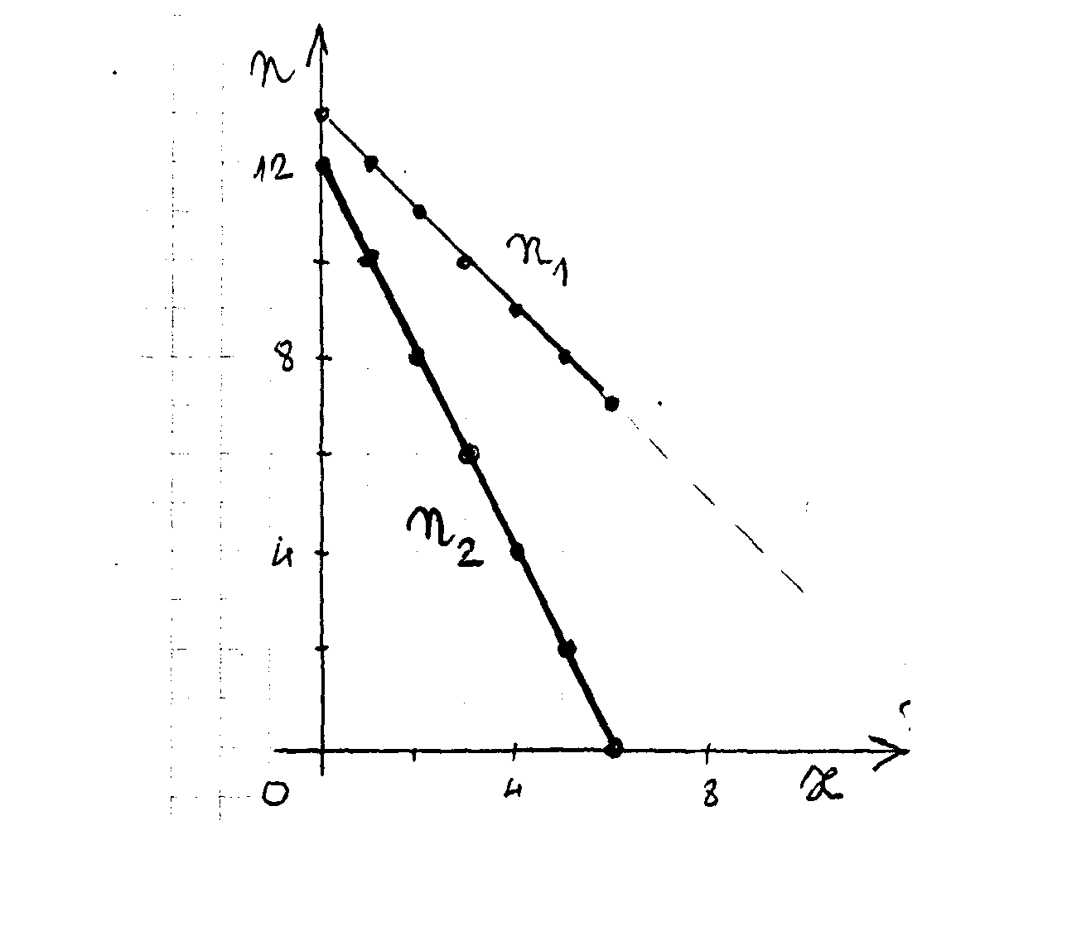 | Chaque assemblage est représenté par un point.  Les points sont situés sur des droites d’équation :  pour [1] n₁ = 13 – x  pour [2] n₂ = 12 – 2 x

CHIMIE III.2. Transformation chimique d’un système

ACTIVITE N° (3) c (suite)

On équipe successivement chaque roue de deux écrous. On peut répéter x fois cette assemblage. x est appelé l’avancement.

Les observations sont reportées dans un tableau :

 | avancement x | n₁ roues | n₂ écrous | n assemblages
Système initial | 0 | 13 | 12 | 0
Au cours de la transf. | x | 13 - x | 12 – 2 x | x

On cherche à déterminer l’état final.

Les quantités de matière de réactifs diminuent jusqu’à ce que l’une d’entre elles s’annule.
Si le nombre de roues s’annule, 13 – x = 0 soit pour x = 13.
Si le nombre d’écrous s’annule pour 12 – 2 x = 0 soit x = 6.

La valeur maximale de x est obtenue lorsque le nombre d’écrous s’annule (réactif limitant).
On définit l’avancement maximal x_{max} = 6.

On peut compléter le tableau précédent :
 | avancement x | n₁ roues | n₂ écrous | n assemblages
Système initial | 0 | 13 | 12 | 0
Au cours de la transf. | x | 13 - x | 12 – 2 x | x
Système final | x_{max} = 6 | 7 | 0 | 6

On peut traduire ceci par un graphique :
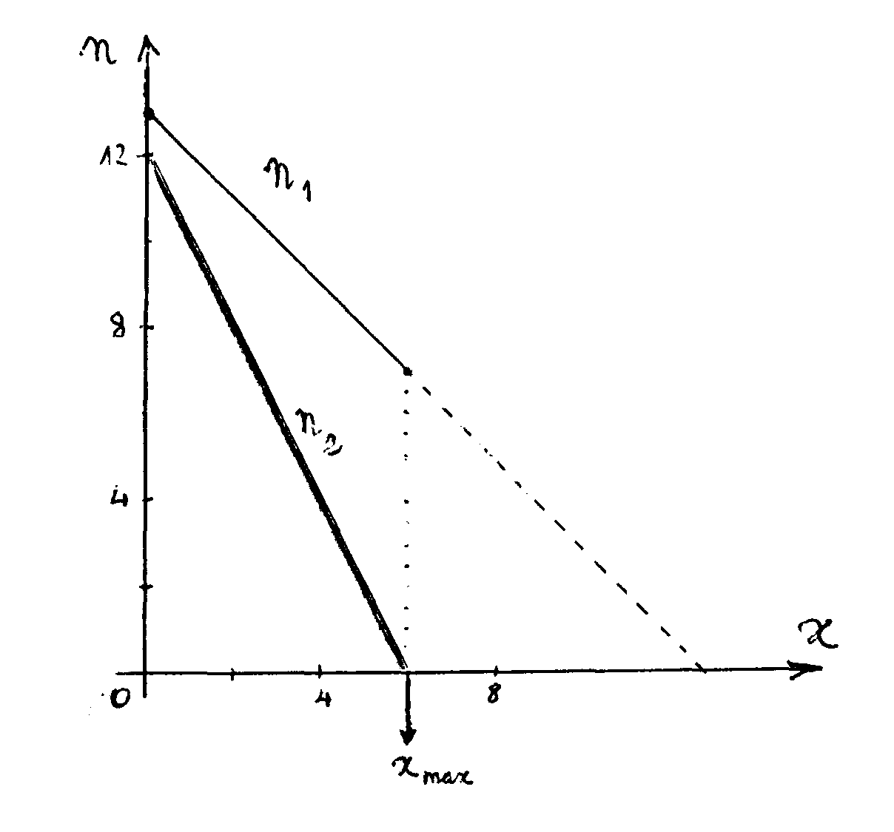 | Les points ne sont plus représentés.  Seules les droites d’équation :  pour [1] n₁ = 13 – x  pour [2] n₂ = 12 – 2 x  sont tracées.  x_{max} est facile à repérer sur la courbe.

CHIMIE III.2. Transformation chimique d’un système

ACTIVITE N° (4)

Roues de bicyclette et écrous.

Le mécanicien dispose de n₁ = 6 roues de bicyclette et de n₂ = 12 écrous de fixation. Chaque roue nécessite deux écrous. On équipe successivement chaque roue. On peut répéter x fois cette assemblage. Les observations sont reportées dans un tableau :

 | x | nombre de roues n₁ | nombre d’écrous n₂
Syst. initial |  | 6 | 12
 | 1 | 6 – 1 = 5 | 12 – 2 = 10
 | 2 | 6 – 2 = 4 | 12 – 2x2 = 8
 | 3 | 6 – 3 = 3 | 12 – 3x2 = 6
 | 4 | 6 – 4 = 2 | 12 – 4x2 = 4
 | 5 | 6 – 5 = 1 | 12 – 5x2 = 2
Arrêt | 6 | 6 – 6 = 0 | 12 – 6x2 = 0

On peut définir un système final avec x = 6 roues équipées de boulons et il n’y a pas de reste contrairement aux situations précédentes.
Tous les « réactifs » sont épuisés ; la manipulation s’est effectuée dans les conditions stœchiométriques .
On peut traduire ceci par un graphique :

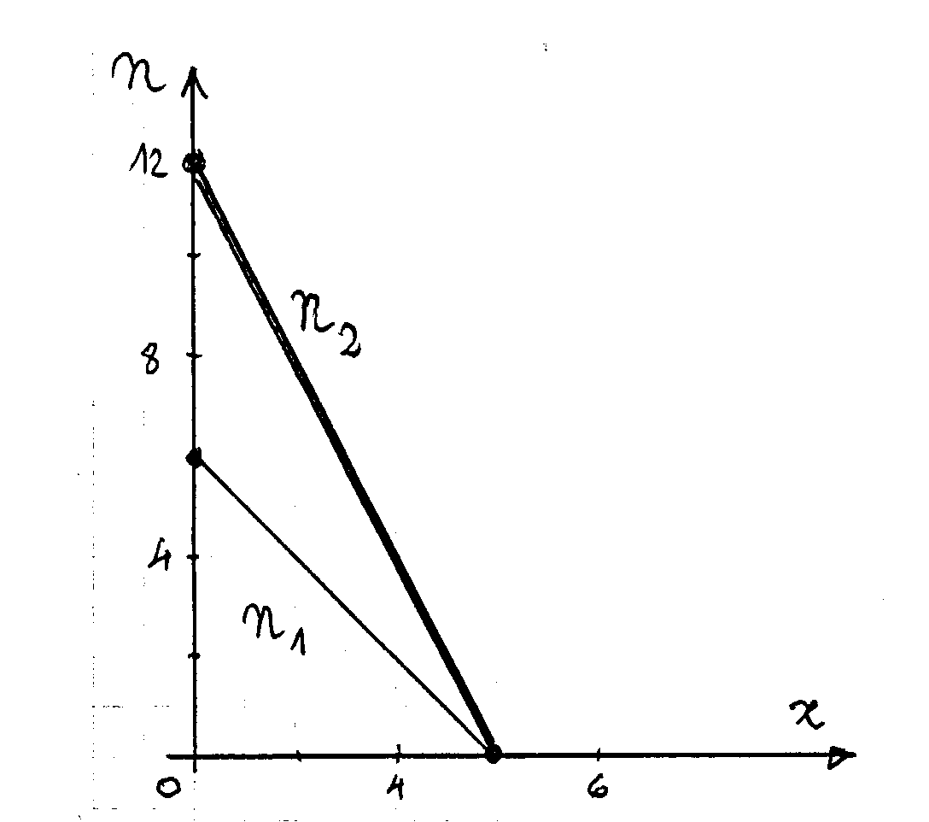 | Chaque assemblage est représenté par un point.  Les points sont situés sur des droites d’équation :  pour [1] n₁ = 13 – x  pour [2] n₂ = 12 – 2 x

On peut présenter les résultats sous forme d’un autre tableau :
 | avancement x | n₁ roues | n₂ écrous | n assemblages
Système initial | 0 | 6 | 12 | 0
 | x | 6 - x | 12 – 2 x | x
Système final | x_{max} = 6 | 0 | 0 | 6

